- 采用Sigmoid函数时δ的推算

在BP算法中常采用Sigmoid函数：
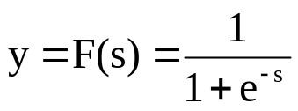
其导数为：
F’(s) = F(s)(1-F(s)) = y(1-y)
对应的误差为：
